

Что год грядущий нам готовит?
Новый год по китайскому лунному календарю начнется 18 февраля, по солнечному – 4 февраля 2008 года. Символ года – Крыса – будет хорошим талисманом и подарком для друзей и близких. Приобретите талисман, где крыса окружена атрибутами достатка и благополучия – слитками золота, монетами, початками кукурузы и рыбой.
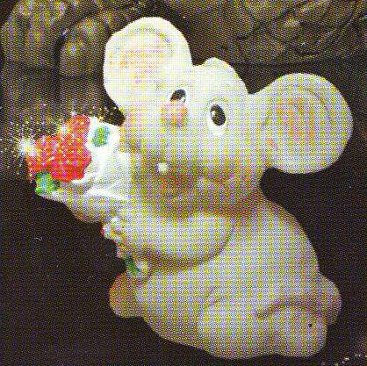
Для КРЫСЫ – прекрасный год для улучшения материаль-
ного положения. Ее закрома пополнятся, и можно будет оставить свою норку и попутешествовать, а затем вернуться домой с новыми планами.
БЫК переживет несколько серьезных встрясок, но и как всегда, выйдет из них победителем. Просто нужно поставить конкретные цели и выполнять их поочередно, не допуская перегрузок.
ТИГР полностью готов к переменам и смело осваивает новые территории. Однако в своем стремлении вырваться на свободу не следует злоупотреблять доверием того, кто любит и ждет. Иначе придется горько пожалеть о допущенных ошибках.

К нам под волшебный звон зимы
Приходит праздник новогодний.
Так пусть заветные мечты
У Вас сбываются сегодня!

КОТ учится чему-то новому. Его перспективы расширяются и при этом есть шансы судьбоносных встреч. Но если любовь у вас уже имеется, просто сделайте головокружительную карьеру.
ДРАКОН расправит крылья. Крупные проекты сулят хорошую прибыль, а новые партнеры успех и процветание. Не ограничивайте себя, ведь удача на вашей стороне.
ЗМЕЕ следует довериться естественному ходу событий. Что придет – то и следует принять и использовать с выгодой для себя. Нужно иметь запас сил, средств и связей – чтобы с успехом войти в этот год.
ЛОШАДИ следует выбрать для себя новые ориентиры и приступить к их освоению. Успех
в делах зависит во многом от способности быстро набрать скорость. Тогда по итогу года можно ждать и прибылей и удовлетворения различных желаний.
КОЗЕ не стоит перенапрягаться, испытывать судьбу в разных авантюрах. Уделите внимание своему здоровью и разделите свои интересы с друзьями.
ОБЕЗЬЯНЕ предстоит год перемен. А потому нетерпеливой обезьяне следует совместить интересы и увлечения текущего момента с серьезным и перспективным делом.
ПЕТУХА обуревают чрезмерные эмоции – страсть, ревность и тщеславие. Однако, устраивая фестивали чувств, не отвлекайтесь от важных дел.
СОБАКА должна позаботиться о материальной стороне своей жизни и расширить источники дохода. Даже незапланированные перемены пойдут на пользу, а в личной жизни есть возможность сделать решительный шаг к своему счастью.
КАБАН переполнен новыми планами, изучает обаяние и позитивные эмоции – ведь нужно формировать реальность на следующий двенадцатилетний цикл. Ему необходимо успеть многое сделать и при этом получить от жизни все удовольствия.

НАШИ ОТЛИЧНИКИ.

Результаты I триместра
2 «А» класс | 4 «Б» класс
Мосалева Александра | Бурлакова Вика
Лопухова Ангелина | Дмитриева Катя
Харрасова Азалия | 4 «В» класс
2 «Б» класс | Ямалетдинова Алина
Ионова Катя | 5 «А» класс
Сериченко Настя | Прасалова Елизавета
2 «В» класс | 5 «В» класс
Курманаева Вилия | Ведешкина Юлия
2 «Г» класс | Оганесян Любовь
Васюлова Арина | 5 «Г» класс
Точилкина Ксения | Усманова Аделина
3 «А» класс | 6 «А» класс
Чеботарев Марк | Новосёлова Лена
3 «Б» класс | 7 «А» класс
Азнабаева Диана | Беззубова Катя
Бузрина Вика | 7 «Б» класс
Суровцева Валерия | Байбурдина Анжела
4 «А» класс | 8 «А» класс
Веснина Саша | Мубарякова Эллина
Копыльцова Катя | 9 «А» класс
 | Хамитова Гузель
 | Ибатуллин Денис

Процент качества знаний 2 - 9 классы
2-4 классы – 70 %
5-9 классы – 44,2 %
Окончили школу на «5» - 27 человек,
на «4» - 354 человек.
Результаты олимпиад начальной школы по русскому языку
2007-2008 учебный год.
4 «А» - 64 – 1 место
4 «Б» - 60 – 2 место
4 «В» - 54 – 3 место
3 «А» - 243,69 – 1 место
3 «Б» - 222,22 – 2 место
3 «В» - 161,11 – 3 место
3 «Г» - 127,77 – 4 место
2 «А» - 313,88 – 1 место
2 «Б» - 155,56 – 3 место
2 «В» - 200 – 2 место
2 «Г» - 122,68 – 4 место
ФИ | Класс | Баллы | Место
Кривошеева Ольга | 4б | 23 | 1
Копыльцова Катя | 4а | 19 | 2
Джавадян Кристина | 4в | 18 | 3
Камалова Алина | 4а | 17 | 4
Ялалетдинова Алина | 4в | 16 | 5
Веснина Александра | 4а | 15 | 6
Аксенова Антонина | 4а | 13 | 7
Феоктистова Анастасия | 4в | 13 | 7
Тельгерова Арина | 4б | 13 | 7
Кисловский Михаил | 4б | 12 | 8
Небогатов Женя | 4б | 12 | 8
Крушинин Егор | 4в | 7 | 9

ФИ | Класс | Баллы | Место
Суровцева Валерия | 3б | 66,67 | 1
Чеботарев Марк | 3а | 62,50 | 2
Насыбуллина Диана | 3а | 55,56 | 3
Мотросов Евгений | 3в | 47,22 | 4
Горбатов Кирилл | 3б | 45,83 | 5
Плетминцева Мария | 3а | 45,37 | 6
Сучкова Ксения | 3а | 42,30 | 7
Бузрина Виктория | 3б | 41,20 | 8
Азнабаева Диана | 3б | 37,96 | 9
Павочкин Ярослав | 3а | 37,96 | 9
Ямалетдинова Алиса | 3в | 36,11 | 10
Баукин Максим | 3г | 36,11 | 10
Интеев Андрей | 3в | 32,41 | 11
Каюмов Павел | 3г | 32,41 | 11
Воробьева Дарья | 3б | 30,56 | 12
Наследникова Арина | 3г | 25 | 13
Закирова Аделина | 3в | 23,15 | 14
Мингалеева Инесса | 3в | 22,22 | 15
Романовская Ярослава | 3г | 19,44 | 16
Эрмансон Артем | 3г | 14,81 | 17

ФИ | Класс | Баллы | Место
Абсадыков Роман | 2а | 72,22 | 1
Лопухова Ангелина | 2а | 70,83 | 2
Мосалева Саша | 2а | 58,33 | 3
Гаврилов Семен | 2а | 56,94 | 4
Хакимова Карина | 2а | 55,56 | 5
Галимов Тимур | 2в | 50 | 6
Курманаева Виля | 2в | 50 | 6
Васюлова Арина | 2г | 44,44 | 7
Гущина Надя | 2в | 38,89 | 8
Хидиятова Рузеля | 2г | 38,89 | 8
Хажи-Алиев Ибрагим | 2б | 38,89 | 8
Полетавкина Вика | 2в | 33,33 | 9
Сериченко Настя | 2б | 33,33 | 9
Кусков Никита | 2б | 30,56 | 10
Копыльцова Ольга | 2б | 30,56 | 10
Ахунова Камила | 2в | 27,78 | 11
Панков Владик | 2г | 24,07 | 12
Рубан Дарья | 2б | 22,22 | 13
Лютый Егор | 2г | 15,28 | 14

Поздравляем!!!
Команду победителей городского конкурса «Время платить налоги», в составе
Адильгареева Элина 11 «В»,
Калиева Эллина 11 «Б»,
Сёмичева Мария 11 «В»,
Рамазанова Алина 10 «Б»,
Галлямова Диана 10 «Б».

Участников олимпиады по физвоспитанию
9 «Б» Косинцев Дима IV место
9 «А» Пахомов Евгений V место
10 «А» Кирсанова Светлана I место
10 «А» Миронова Настя II место
10 «Б» Балбеков Степан II место
10 «Б» Борисов Евгений III место
11 «А» Борисова Марина I место
11 «Б» Волков Александр III место
11 «Б» Тагирова Элина IV место
11 «Б» Перчаткин Алексей IV место
Юные экскурсоводы на маршруте
1 декабря педагогами и воспитанниками Детского оздоровительно образовательного центра туризма, краеведения и экскурсий было впервые в городе проведено краеведческо – экскурсионное ориентирование «Через годы и века» для 3-5 классов, которое было посвящено 245-летию города Белорецка.
Из нашей школы в ориентировании посчастливилось участвовать ребятам из 3 «А» и 3 «Б» классов. Целью ориентирования было приобщение через экскурсионную деятельность учащихся школ к изучению истории родного города, развитие интереса к памятникам истории и культуры, а также умение ориентироваться по внешним признакам и карте-схеме города.
Мероприятие проходило в исторически значимой части города и включало в себя улицы Ленина, Точисского, 5 июля. На старте каждой команде выдавался план-карта города, на которой указаны несколько объектов. С помощью карты ребята должны были найти эти объекты в заданной последовательности и ответить на вопросы судей. Объектами стали исторически важные здания и сооружения: Водонапорная башня; Волостное правление, ныне Горздрав; Двуклассное мужское училище, ныне Башкирская гимназия; Дом караванного Домнина; Кафедральный собор, ныне Дом технического творчества, а так же якорь у краеведческого музея. После того как команды финишировали, была проведена викторина «Богатство Белоречья», где ребята показали свои знания о растительном и животном мире Белорецкого района.
После викторины состоялось награждение команд грамотами и ценными призами.
Вот с какими результатами ребята выступили:
I место: команда - Лапин Ростислав, Моисеев Владик, Бурлаков Илья, Горбатов Кирилл;
II место: Баклыкова Лиза, Мамыкина Даша, Ширманова Ирина, Тутунина Даша;
III место: Дуракова Настя, Чеботарёв Марк, Байбурдина Маша, Дехтяренко Катя
Ребята, не занявшие призовые места, награждены призами и грамотами за активное участие. Это – Коровин Иван, Мальков Артём, Шагров Родион, Галлеев Владик, Хасанова Эльвина, Сучкова Ксюша, Рагимова Майя, Королькова Регина, Павочкин Ярослав,Баязитов Эдик, Лоханов Сева, Юсупов Юсуф.
Очень приятно было видеть на мероприятии родителей, которые вместе с детьми приняли активное участие.
Педагог дополнительного
образования центра туризма: Ширманова А.А.

Мы сочиняем,3 «А» класс…
Посвящение маме
Ты самая добрая
Нежная самая
Хочу тебе сразу и честно сказать:
Ты несравнима ни с кем
И лучше тебя не сыскать!
Сучкова Ксения
Моей семнадцатой
В нашей школе много счастья
Не настигнут нас ненастья
Если школу полюбить
Можно весело прожить!
Плетминцева Мария
Хокку
Время бежит как ручей
Оставляя следы на лицах людей.
Ему подчиняются все…
Исламова Айгуль
Здесь родился и живу
И его просторы очень
Очень сильно я люблю
Я люблю его просторы
Его обширные луга
Звуки ветра, листьев, разговоры –
Здесь свобода, счастье красота!
Новоселов Дима

Пришла зима
Готовь коньки на лед
И Дед-Мороз придет
И что-то нам подарит.
И дети рады зимушке Зиме.
Чтоб встать на лыжи
И бежать по снегу
Каток залит
Скорее на коньки вставай
И клюшку в руки, и дерзай.
Шагров Родион

«Золотые стихи» Пифагора
- Много путей существует для хода людских рассуждений;
Много меж ними дурных, много и добрых, но прежде
Нужно в них зорко вглядеться, чтоб выбрать из них настоящий.
- Слушай советы людей, сам размышляй неустанно,
Ибо безумный лишь может действовать без рассуждения;
Делай лишь то, что потом в горе тебя не повергнет
И не послужит тебе причиной раскаянья злого.
- В жизни своей соблюдай, сколько возможно, порядок,
Роскошь во всем изгони, ибо она возбуждает
Зависть людей неизбежно. Бойся скупым быть излишне,
Бойся добро расточать, как те, что не знают работы;
Делай лишь то, что тебя ни теперь, ни потом не погубит
И потому обсуждай каждый свой шаг и поступок.

Даровитый Чарльз Лютвидж Доджсон (Льюис Кэрролл)
Человек, всерьез изучавший математику, и опытный преподаватель профессор Доджсон,
который написал книгу «Алиса в стране чудес»,мог дать (и не раз давал на страницах своих книг) полезные советы тем, кто только приступил к постижению этой сложной науки. К примеру, одной юной особе, он рекомендовал следующее: «Если ты упорно и достаточно долго пытаешься что-то понять и тебе это так и не удается, отложи то, что ты изучаешь, в сторону. Подожди до следующего утра, и, если тебе и тогда не станет ясно то, что ты хотела понять, и у тебя нет человека, который мог бы объяснить непонятное место, оставь это место совсем и обратись к тому разделу математики, который тебе понятен.
…Никогда не оставляй нерешенную трудность на потом. Не углубляйся в книгу дальше до тех пор, пока не преодолеешь трудность. В этом отношении математика полностью отличается от многих других предметов.

…Если ты пропустишь какую-нибудь математическую трудность, то вскоре пожнешь плоды своей небрежности: тебе встретиться какое-нибудь другое доказательство, опирающееся на пропущенное тобой утверждение, и ты будешь все глубже и глубже увязать в трясине.
Продолжай работу лишь до тех пор, пока голова остается совершенно ясной. Как только ты почувствуешь, что мысли твои начинают мешать, остановись и отдохни, ибо в противном случае тебя ожидает заслуженная кара: ты никогда не выучишь математику! Поверь мне!»
Правильные многогранники.
Правильных многогранников всего пять – по числу граней их называют тетраэдр (четырехгранник), гексаэдр (шестигранник или куб), октаэдр (восьмигранник), додекаэдр (двенадцатигранник) и икосаэдр (двадцатигранник).
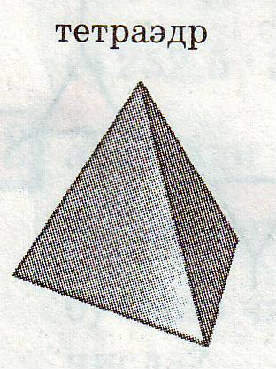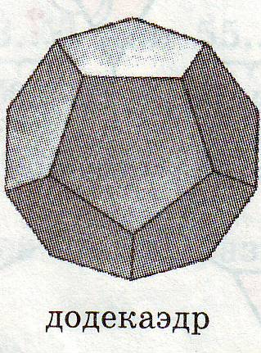
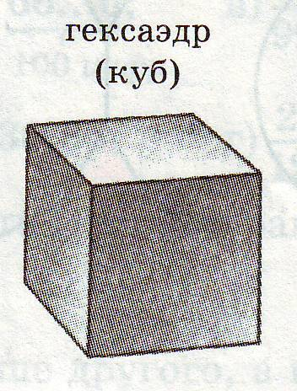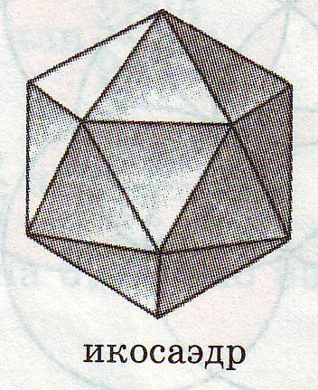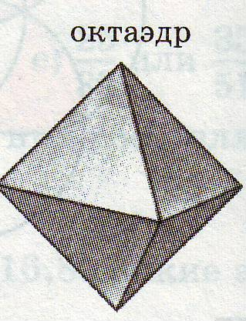
Они обладают различными видами симметрии, поэтому в древности их называли «идеальными», «космическими» телами, а древнегреческий Философ Платон считал, что они олицетворяют сущность природы. Поэтому их называют еще телами Платона.
Из правильных многогранников – Платоновых тел – можно получить так называемые полуправильные многогранники, или Архимедовы тела. Гранями их являются также правильные, но разноименные
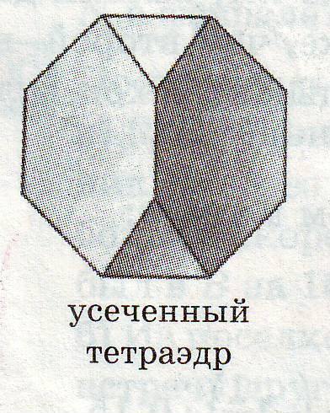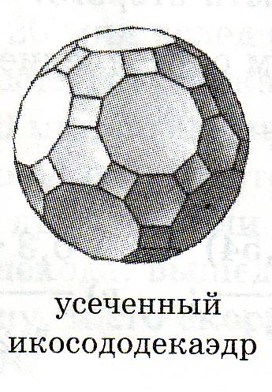
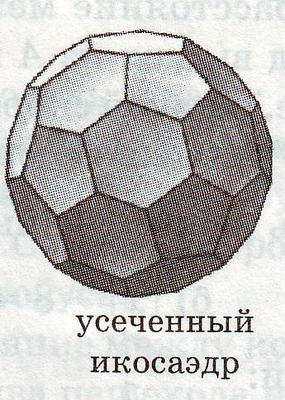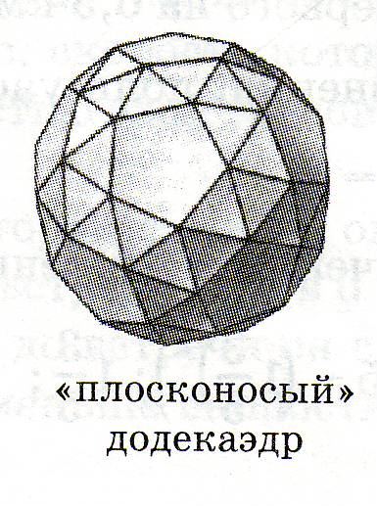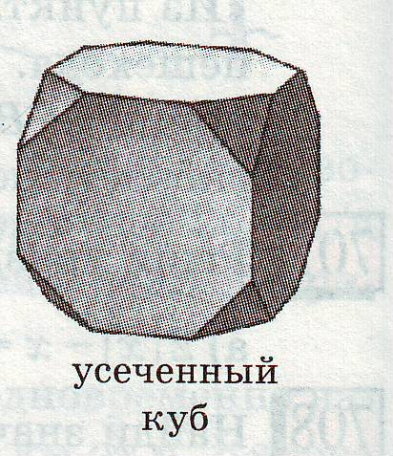
Тела Архимеда получаются из правильных многогранников с помощью операции «усечения», то есть отсечение углов плоскостями. А положение их граней и ребер позволяет получить звездчатые многогранники, или тела Кеплера – Пуансо.
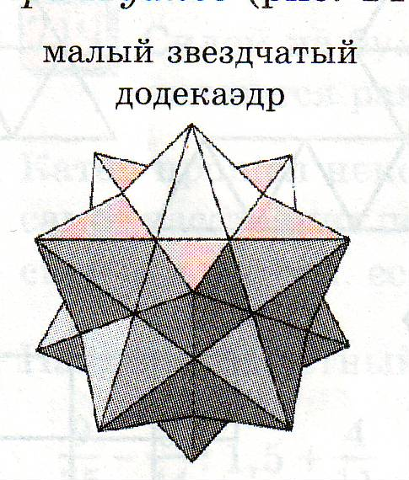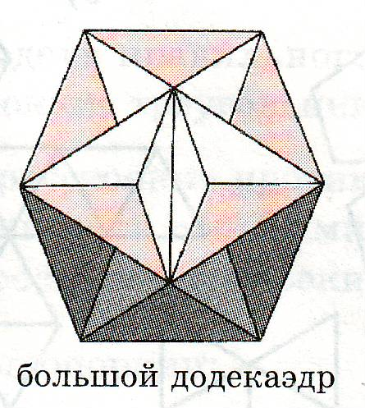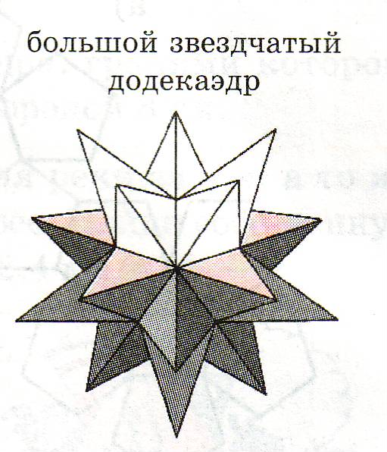
Теория правильных многогранников и многоугольников – один из самых увлекательных и ярких разделов математики.

ИСТОРИЯ ВОПРОСА
Греческие математики называли число совершенным, если сумма всех его собственных делителей (т.е. натуральных делителей, отличных от самого числа) была равна этому числу. Им были известны четыре таких числа: 6, 28, 496, 8128 (так, 6=1+2+3, 28=1+2+4+7+14, 496=1+2+4+8+16+31+62+124+248).
Средневековые математики приписывали дружественным числам сверхъестественные свойства, единодушно настаивая на возможности их практического использования. Так, ибн Хальдун приводит в своем трактате руководство по изготовлению талисмана дружбы, а мадридский ученый аль-Маджрити приводит следующий рецепт: «Учобы добиться взаимности в любви, нужно на чем-либо написать числа 220 и 284, меньшее дать объекту любви, а большее

съесть самому» (ученый добавляет, что действенность этого способа он проверял на себе).

СИММЕТРИЯ В ИСКУССТВЕ, АРХИТЕКТУРЕ, МУЗЫКЕ, ЛИТЕРАТУРЕ.
Человеческое творчество во всех своих проявлениях тяготеет к симметрии. На этот счет
хорошо высказался известный французский архитектор Ле Корбюзье, в своей книге «Архитектура XX века» он писал: «Человеку необходим порядок: без него все его действия теряют согласованность, логическую взаимосвязь.
Чем совершеннее порядок, тем спокойнее и увереннее чувствует себя человек. Творчество есть акт упорядочения».
Нагляднее всего симметрия видна в архитектуре. Не говоря уже об архитектуре и скульптуре, симметрия господствует в изобразительном искусстве Древнего Египта, Древней Греции и Рима, Средневековья и Возрождения.
Зеркальная симметрия широко встречается в произведениях искусства примитивных цивилизации и в древней живописи. Средневековые религиозные картины также характеризуются этим видом симметрии.
Симметрия часто используется и в других видах искусства. В том числе в музыке. Ряд музыкальных форм строится симметрично. В этом отношении особо характерно рондо (рондо от фр. - круг).
Гамма до мажор.
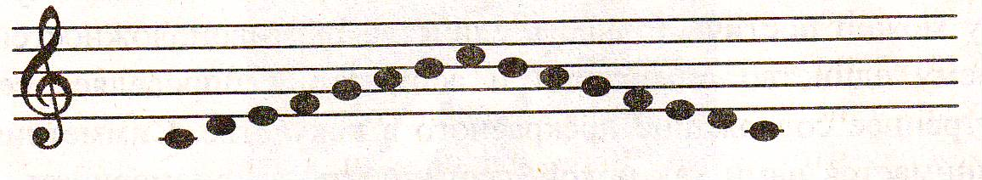
Композитор в своем произведении может по несколько раз возвращаться к одной и той же теме, постепенно разрабатывая ее.
Примером данной формы является «Рондо-каприччио» (фортепиано) Бетховена. В литературных произведениях существует симметрия образов, положений, мышления. Вспомним хотя бы закон возмездия в греческой трагедии, где виновный становится жертвой такого же преступления.
В «Евгении Онегине» А.С. Пушкина мы наблюдаем симметрию положений: «Онегин, отвергнувший когда-то любовь Татьяны, сам через несколько лет вынужден испытывать горечь отвергнутой любви».
В трагедии А.С.Пушкина «Борис Годунов» прекрасно выписана симметрия образов. Убийцу царственного наследника, занявшего престол, сменяет такой же умный, такой же наглый и беспощадный убийца юноши-царевича.
Буквы русского языка тоже можно рассмотреть с точки зрения симметрии.
Вертикальная ось симметрии: А; Д; Л; М; П; Т; Ф; Ш.
Горизонтальная ось симметрии: В; Е; З; К; С; Э; Ю.
И вертикальные и горизонтальные
оси симметрии: Ж; Н; О; Х.
Нет осей симметрии: Б; Г; И; Й; Р; У; Ц; Ч;
Щ; Я.
В русском языке есть «симметричные» слова – палиндромы, которые можно читать одинаково в двух направлениях: шалаш, казак, радар, Алла, Анна, кок, поп.

МАТЕМАТИКИ ШУТЯТ.
*** Давида Гильберта спросили об одном из его бывших учеников. – Ах, этот? – вспомнил Гильберт. – Он стал поэтом. Для математики у него было слишком мало воображения.
*** На одной из своих лекции Давид Гильберт сказал: - Каждый человек имеет некоторый определенный горизонт. Когда он сужается и становится бесконечно малым, он превращается в точку. Тогда человек говорит: «Это моя точка зрения».

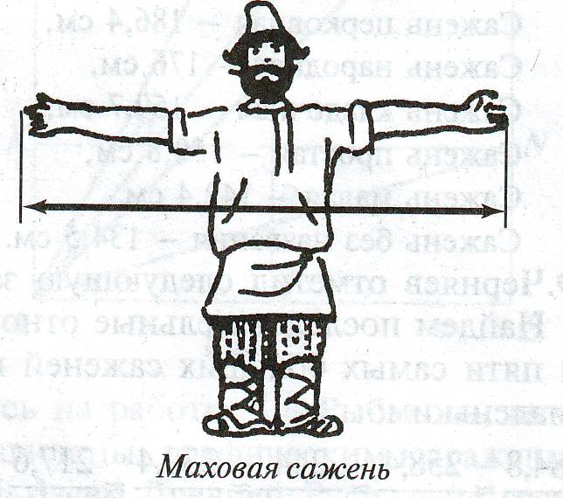
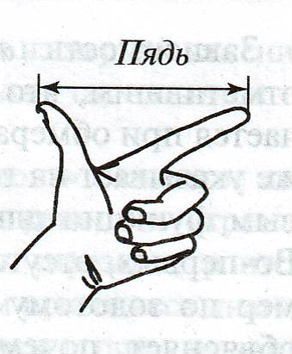
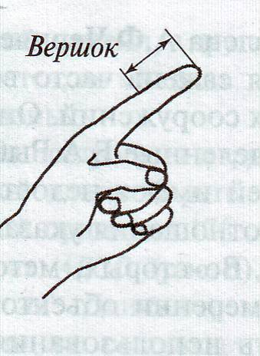

Сажень городовая – 284,8 см,
Сажень без названия – 258,4 см,
Сажень великая – 244 см,
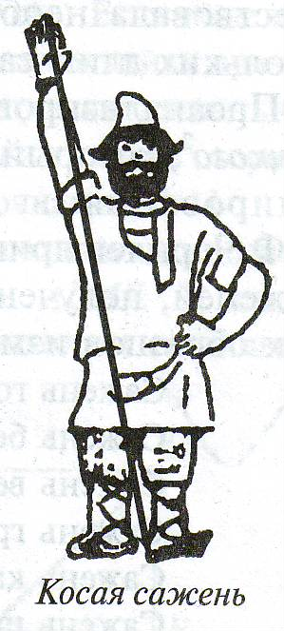
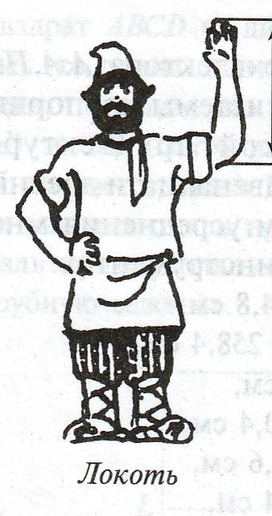
Сажень греческая – 230,4 см,
Сажень казенная 217,6 см,
Сажень царская – 197,4 см,
Сажень церковная – 186, 4 см,
Сажень народная – 176 см,
Сажень кладочная – 159, 7 см,
Сажень простая – 150,8 см,
Сажень малая 142,4 см,
Сажень без названия 134,5 см.

ЗАДАНИЯ ДЛЯ АКТИВНЫХ МАТЕМАТИКОВ

ЗАДАЧКИ
1 . Воспитывая своего сына двоечника, папа изнашивает в год 2 брючных ремня. Сколько ремней износил папа за все одиннадцать лет учебы, если известно, что в пятом классе его сын дважды оставался на второй год?
2. 1 сентября, знакомясь со своими учениками, Елена Федоровна обнаружила среди них пять Наташ и трех Петь. Вить было в два раза больше, чем Наташ и петь вместе взятых, а Лен в четыре раза меньше, чем Вить. Сколько Лен было в классе 1 сентября во время знакомства учеников с учительницей?
3. 40 бабушек поехало кататься на мотоциклах. Впереди на мотоцикле без глушителя ехала в одиночестве самая шустрая бабушка, за ней мчались три мотоцикла с колясками, на каждом из которых поместилось по три бабушки, а сзади их догоняли остальные мотоциклы. На оставшихся мотоциклах сидело по две бабушки. Сколько всего мотоциклов было у бабушек?
Григорий Остер
«Заморочки из бочки…»
1. Герои повести Жюля Верна «Таинственный остров» сумели получитьза несколько посевов большой урожай пшеницы из одного зернышка, которое затерялось в кармане одного из них. Вот как планировал урожай ученый Сайрос Смит: «Посадив это зернышко, мы при первом сборе урожая снимем 800 зерен, которые при втором сборе дадут 640 000 зерен, при третьем – 512 000 000 зерен, при четвертом свыше четырехсот млрд. зерен».
2. Как называется математическая книга, ставшая настольной книгой ученых всех времен и народов? Она издавалась много раз на всех наиболее распространенных языках нашей планеты. По современным переработкам этой книги вы фактически и сейчас изучаете одну из математических наук.
3. Когда один из героев романа «Мастер и Маргарита» М.А. Булгакова хотел подчеркнуть, что запутанность жизненных проблем или хитрость демонских проделок меркнут перед сложностью одной математической формулы, то говорил: «Подумаешь…» и упоминал эту формулы и найдите ее математическую запись.

Числовые ребусы.
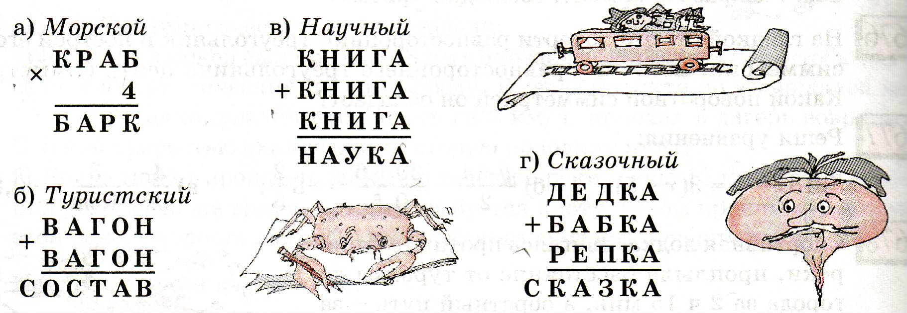
Поставь вместо букв цифры так, чтобы указанные равенства выполнялись. Одним и тем же буквам в каждом примере всегда соответствуют одни и те же цифры, а разным – разные.
Вычисли:
$\frac{1+\frac{1}{3}+\frac{1}{9}+\frac{1}{\text{27}}}{2+\frac{2}{3}+\frac{2}{9}+\frac{2}{\text{27}}}∗\frac{4−\frac{4}{7}+\frac{4}{\text{49}}−\frac{4}{\text{343}}}{1−\frac{1}{7}+\frac{1}{\text{49}}−\frac{1}{\text{343}}}$

Найди значение суммы:
$$1+\frac{1}{2}+\frac{1}{4}+\frac{1}{8}+\text{.}\text{.}\text{.}+\frac{1}{\text{1024}}$$

Вычисли:
а) произведение
б) сумму следующих чисел
- 100, - 99,- 98,…+ 98,+ 99,+ 100

Задача
- Переложи пирамиду из 10 кубиков так, чтобы ее форма осталась прежней и каждый кубик, соприкасался только с новыми кубиками.
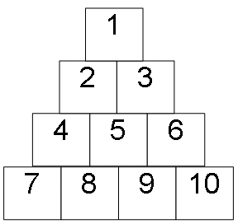

Адрес редакции: 453500, Белорецк,
Ул. К.Маркса, 48 «Калейдоскоп, 2007»
Учредители: Совет гимназии № 17
Главный редактор: Трифонова В.Г.
Выпускающий редактор: Баранова К.С.
Верстка: Инкин С.А.
Телефон редакции: 5-39-53
Тираж 150 экз.

